

Rok akademicki 2025/2026

Informator dla studentów
Uniwersytetu Medycznego
im. Karola Marcinkowskiego w Poznaniu

wyd.1/wrzesień/2025

SPIS TREŚCI

WPROWADZENIE- UCZELNIANE CENTRUM OBSŁUGI STUDENTA 3
WŁADZE REKTORSKIE 5
WŁADZE DZIEKAŃSKIE 6
PRZYDATNE LINKI 10
WISUS 11
POCZTA UCZELNIANA 12
LEGITYMACJE STUDENCKIE 13
AKADEMIKI 13
SZKOLENIA 14
ZAJĘCIA ONLINE 15
STUDENCI Z NIEPEŁNOSPRAWNOŚCIAMI 16
STUDENCI NIESTACJONARNI- CZESNE 17
HARMONOGRAM ROKU AKADEMICKIEGO 18
STYPENDIA 19
KRK 19
FANPAGE 20
OPIEKA MEDYCZNA, UBEZPIECZENIE NNW 21
DNI ADAPTACYJNE DLA STUDENTÓW PIERWSZEGO ROKU 22

Drodzy Studenci pierwszego roku!

Witamy Was serdecznie w naszej społeczności akademickiej!

Aby ułatwić Wam zorientowanie się we wszystkich ważnych tematach publikujemy dla Was ten Informator, z którego dowiecie się m.in. jak zalogować się do systemu, gdzie szukać informacji o stypendiach, kiedy odebrać legitymacje, czy też jakie obowiązkowe szkolenia musicie odbyć.

Do Waszej dyspozycji pozostają pracownicy Uczelnianego Centrum Obsługi Studentów (UCOS), którzy chętnie Wam pomogą w przypadku wszelkich wątpliwości związanych ze studiowaniem, przyjmą Wasze podania do Dziekanów, czy też wystawią dla Was niezbędne zaświadczenia. To również w UCOS, po zaliczeniu wszystkich egzaminów, będziecie składać prace dyplomowe i odbierać dyplomy ukończenia studiów wyższych.

Nasze centrum mieści się przy ul. Bukowskiej 70 w budynku Collegium Stomatologicum.

Przed wejściem na salę obsługi należy pobrać bilet z automatu kolejkowego znajdującego się na korytarzu. Do czasu zaproszenia Was przez pracownika UCOS, możecie zrelaksować się w strefie chillout znajdującej się przed naszym centrum.




Budynek Collegium Stomatologicum ul. Bukowska 70, 60-812 Poznań


KONTAKT Z NAMI:

studentucos@ump.edu.pl
m.in. sprawy związane z procesem studiowania, przyjmowanie podań do dziekanów
dyplomucos@ump.edu.pl
sprawy związane z uzyskaniem dyplomu, odbiór dyplomu i suplementu stypendiaucos@ump.edu.pl stypendia socjalne, rektora, dla niepełnosprawnych, zapomogi praktykiucos@ump.edu.pl
sprawy dotyczące praktyk wakacyjnych
zaswiadczeniaucos@ump.edu.pl zaświadczenia dla studentów
biuroucos@ump.edu.pl
zamówienie identyfikatora

W celu skontaktowania się z pracownikiem dedykowanym dla danego kierunku i roku należy skorzystać
z danych na stronie: Dane kontaktowe

WŁADZE REKTORSKIE
https://www.ump.edu.pl/uniwersytet/wladze-rektorskie



JM Rektor
prof. dr hab. Zbigniew Krasiński



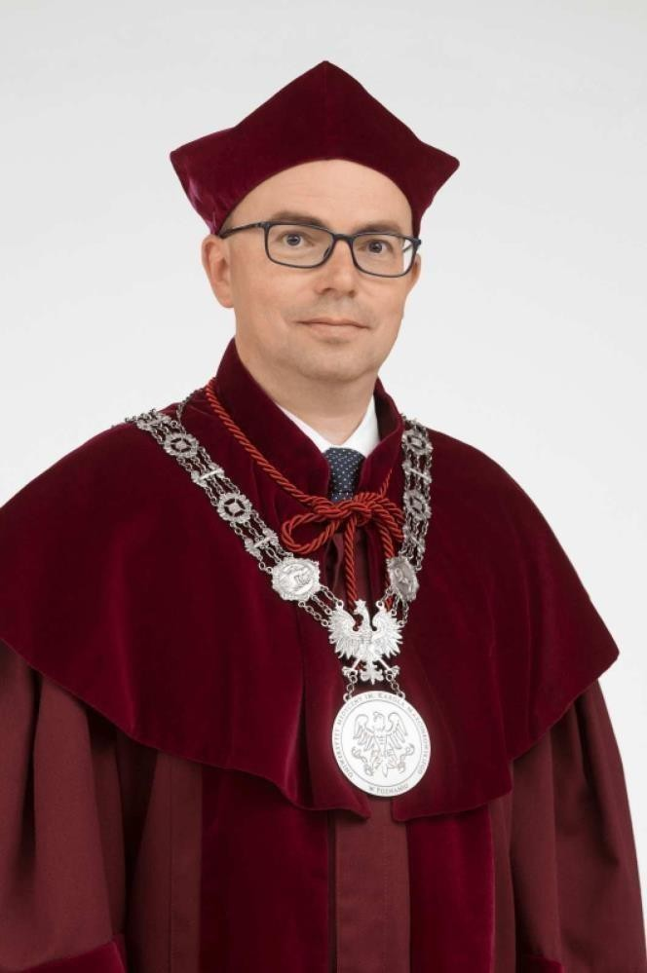
Prorektor ds. Nauki
prof. dr hab. Michał Nowicki
Prorektor ds. Studenckich
dr hab. Jakub Żurawski
Prorektor ds. Dydaktyki
prof. dr hab. Dorota Zozulińska-Ziółkiewicz


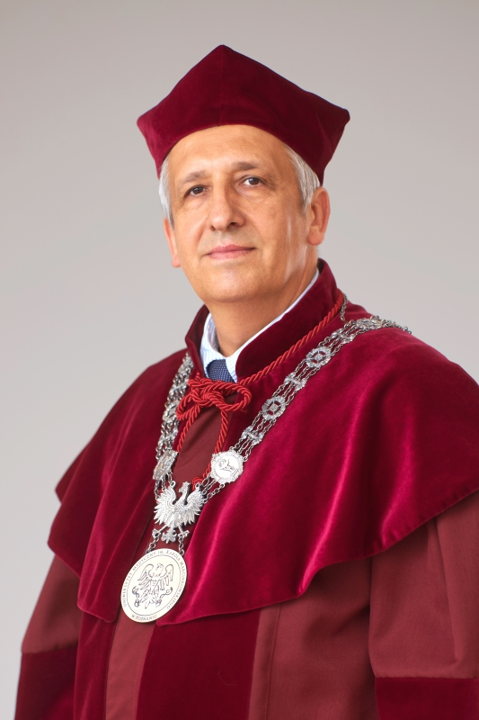

Prorektor ds. Inwestycji
prof. dr hab. Tomasz Kotwicki
Prorektor ds. Klinicznych
prof. dr hab. Marek Ruchała
Prorektor ds. Promocji
i Organizacji
prof. dr hab. Justyna Gornowicz-Porowska

WYDZIAŁ LEKARSKI
http://wl.ump.edu.pl/wladze-wydzialu



Dziekan Wydziału Lekarskiego
dr hab. Maciej Cymerys, prof. UMP

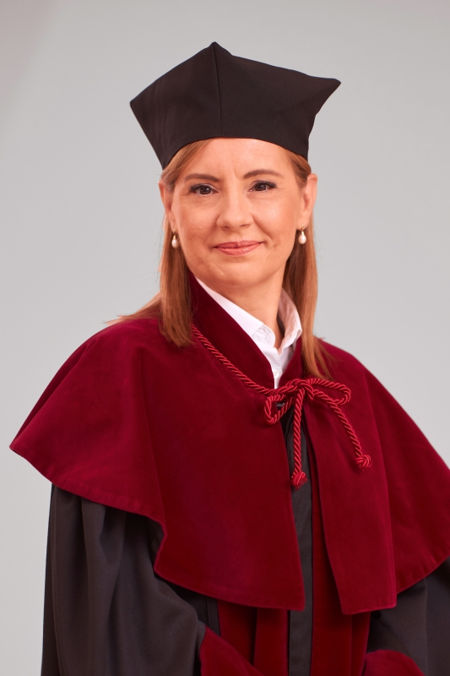
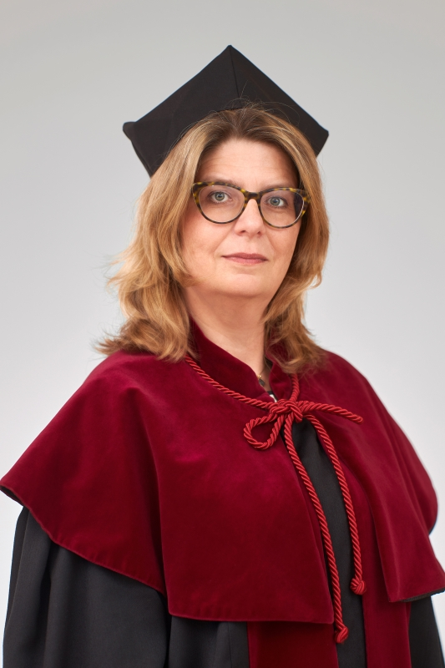

Prodziekan Wydziału Lekarskiego
prof. dr hab. n. med. Barbara Kuźnar-Kamińska

Prodziekan Wydziału Lekarskiego
prof. dr hab. n. med. Anna Mania
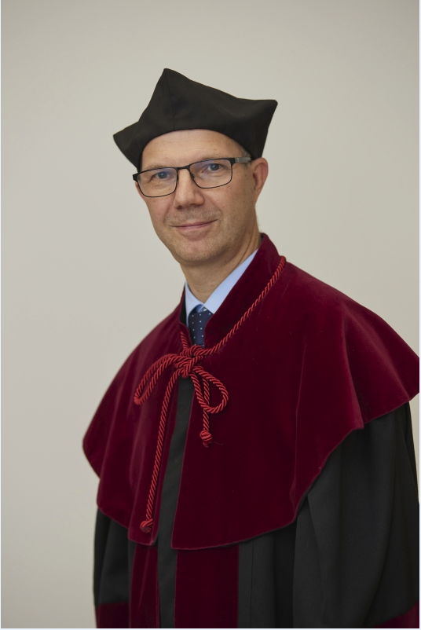
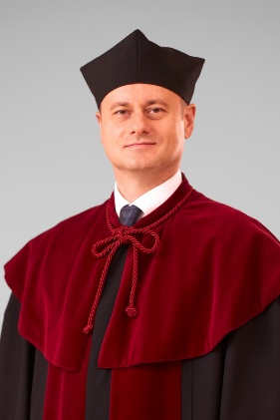
Prodziekan Wydziału Lekarskiego
ds. Nauki
dr hab. n. med. Maciej Brązert

Prodziekan Wydziału Lekarskiego
dr hab. n. med. Michał Karlik

WYDZIAŁ MEDYCZNY
http://wm.ump.edu.pl/wydzial/wladze-wydzialu

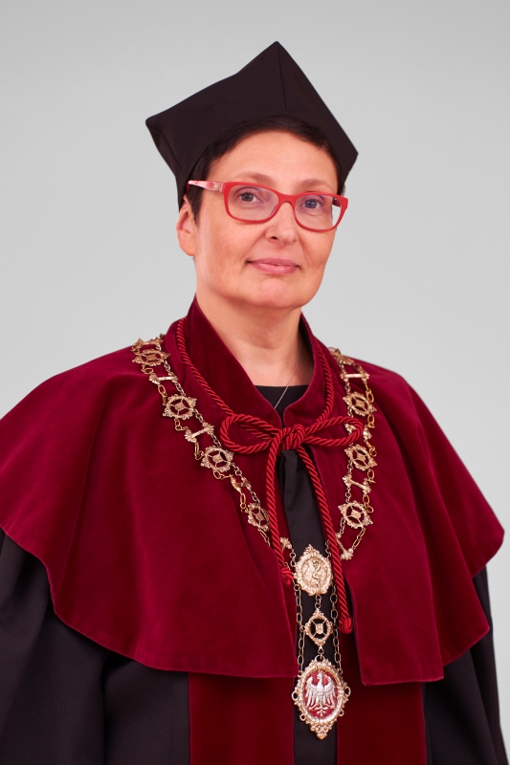
Dziekan Wydziału Medycznego
prof. dr hab. Aleksandra Dańczak-Pazdrowska

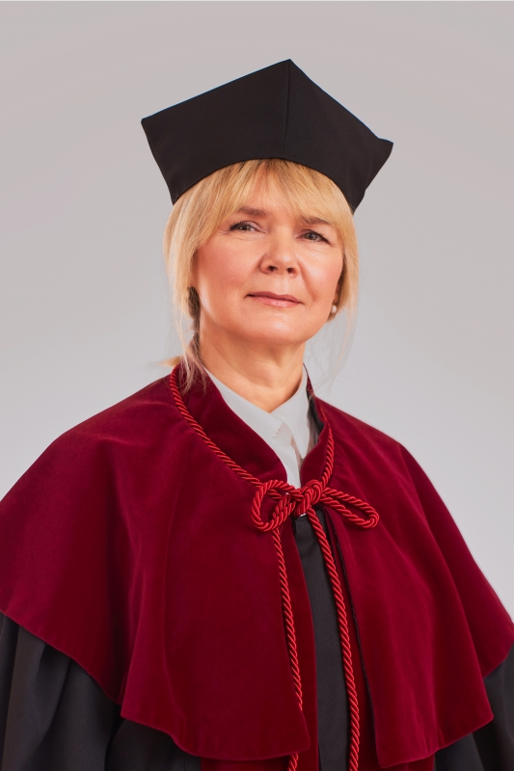
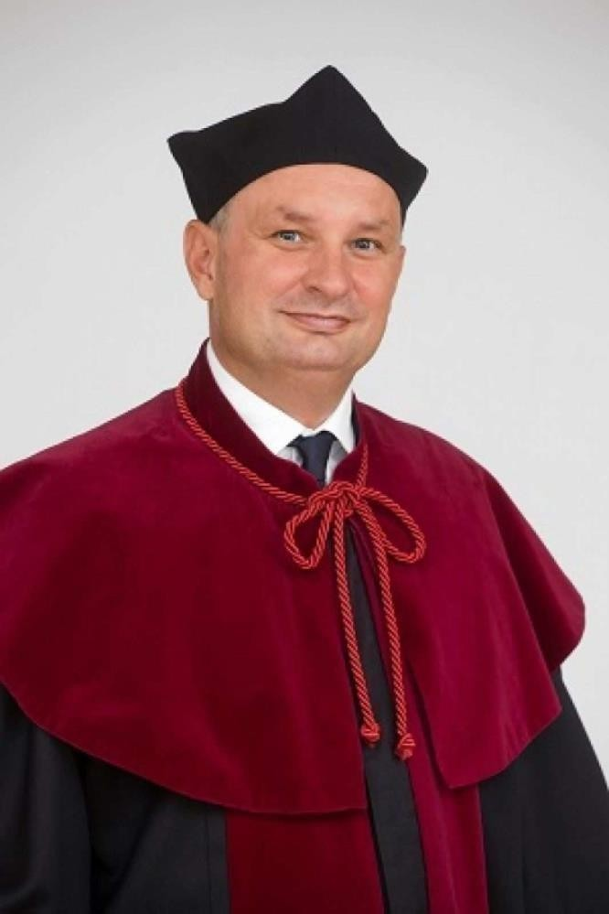
Prodziekan Wydziału Medycznego
prof. dr hab. Agata Czajka-Jakubowska
Prodziekan Wydziału Medycznego
prof. dr hab. Paweł Bogdański

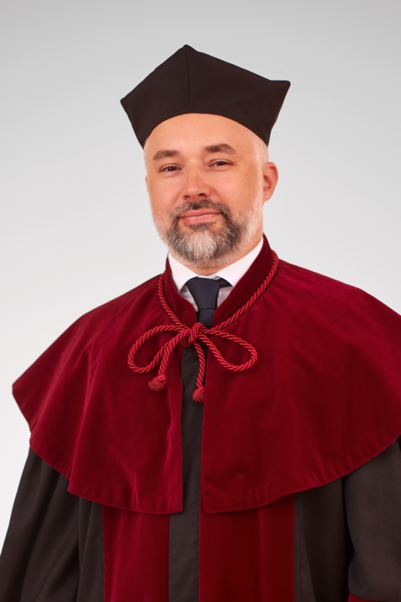


Prodziekan Wydziału Medycznego
ds. Nauki
dr hab. Joanna Budna-Tukan

Prodziekan Wydziału Medycznego
prof. dr hab. Tomasz Szczapa

WYDZIAŁ FARMACEUTYCZNY
https://wf.ump.edu.pl/wladze-wydzialu



Dziekan Wydziału Farmaceutycznego
prof. dr hab. Anna Jelińska

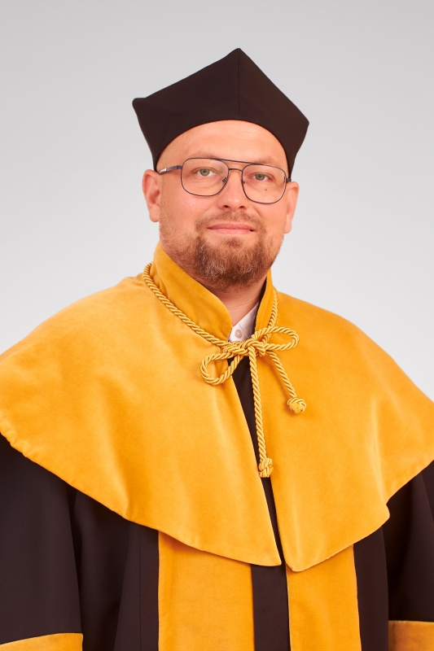
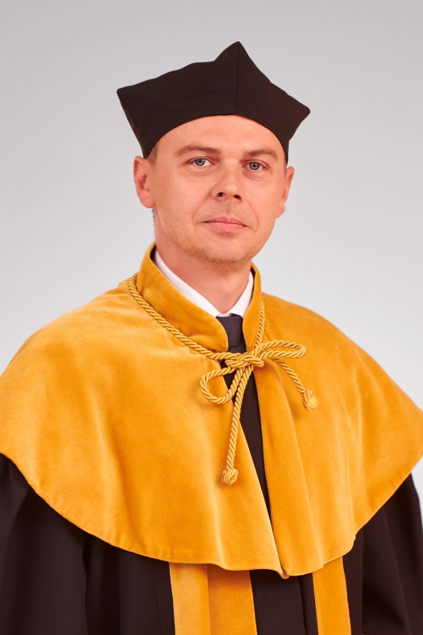
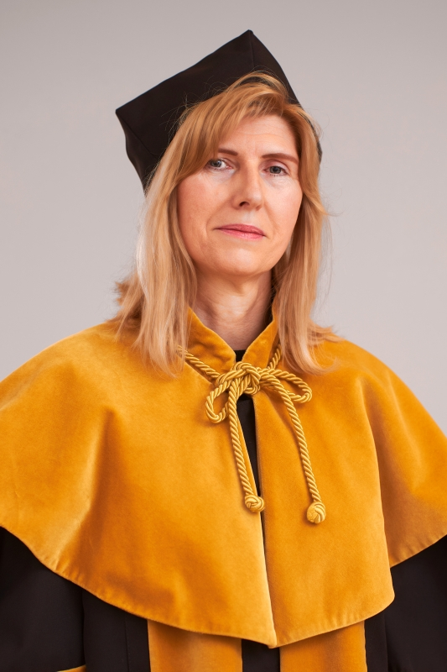

Prodziekan Wydziału Farmaceutycznego
prof. dr hab. Tomasz Osmałek
Prodziekan Wydziału
Farmaceutycznego
dr hab. Maciej Stawny, prof. UMP
Prodziekan Wydziału
Farmaceutycznego
prof. dr hab. Violetta Krajka-Kuźniak

WYDZIAŁ NAUK O ZDROWIU
wnoz.ump.edu.pl/wladze-wydzialu

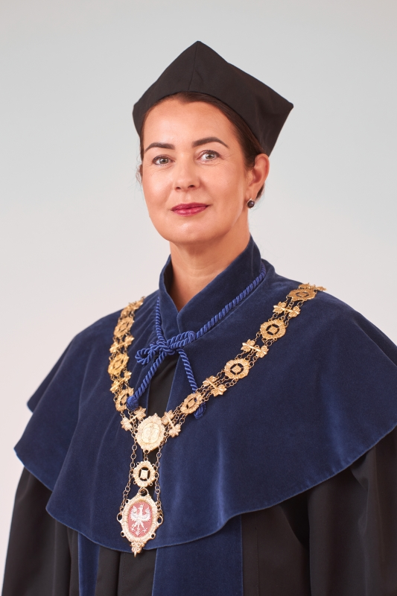

Dziekan Wydziału
prof. dr hab. Ewa Baum

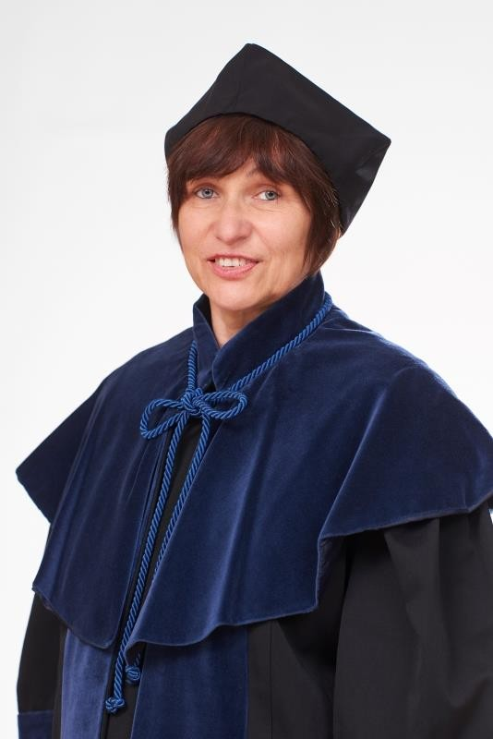
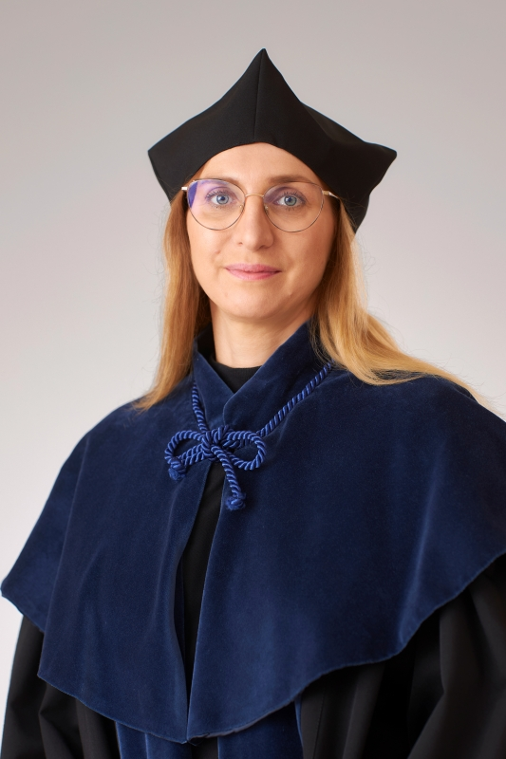
Prodziekan Wydziału Nauk o Zdrowiu dr hab. Dorota Talarska, prof. UMP

Prodziekan Wydziału Nauk o Zdrowiu
dr hab. Ewelina Chawłowska


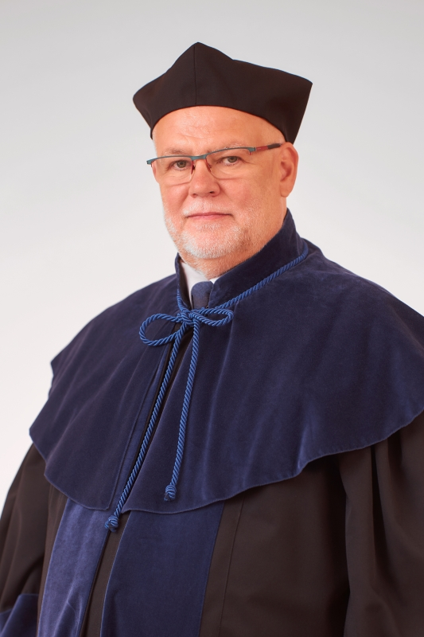
Prodziekan Wydziału Nauk o Zdrowiu
dr hab. Agnieszka Zawiejska, prof. UMP

Prodziekan Wydziału Nauk o Zdrowiu
dr hab. Marcin Żarowski, prof. UMP

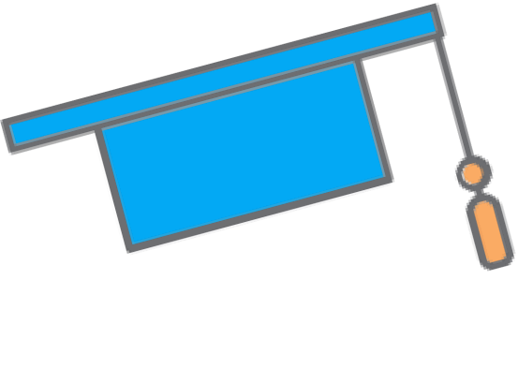
STUDENCIE!
ZAJRZYJ NA NASZĄ STRONĘ UCOS.UMP.EDU.PL ZNAJDZIESZ TAM M.IN.:

Regulamin studiów Regulamin stypendiów Opłaty za studia Praktyki
Kodeks etyki studenta Wzory podań Mobilność
Fakultety Organizacje, towarzystwa, koła
RUSS
Biblioteka


CO POWINIENEŚ WIEDZIEĆ?





WISUS

Uniwersytet Medyczny im. Karola Marcinkowskiego w Poznaniu wykorzystuje Wirtualny System Usług dla Studenta WISUS, który jest dostępny pod adresem www.uczelnia.ump.edu.pl

O zasadach logowania do systemu WISUS jesteście informowani w e-mailu powitalnym otrzymanym na adres podany podczas rekrutacji.
Będąc użytkownikiem systemu WISUS macie m.in. dostęp do indywidualnego konta bankowego (subkonto studenta), platformy LMS, sOLAT, planów zajęć, toku studiów czy
e-indeksu.


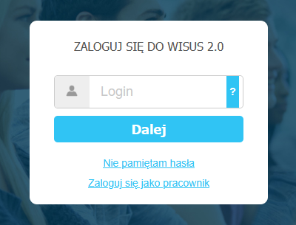


POCZTA UCZELNIANA

Jeśli chciałbyś skontaktować się z dziekanatem, UCOS lub np. katedrą za pośrednictwem maila pamiętaj, żeby zrobić to poprzez studencką pocztę.




Pamiętaj!
Zgodnie z Regulaminem studiów (§ 67), komunikujemy się z Tobą tylko poprzez uczelniane konto poczty elektronicznej!














LEGITYMACJE STUDENCKIE

W celu odebrania legitymacji studenckiej pamiętaj,
aby w systemie WISUS zapoznać się z treścią ślubowania oraz złożyć ślubowanie za pomocą przycisku „zatwierdź”.
Legitymacja studencka potrzebna Ci będzie m.in. do otwierania drzwi w niektórych budynkach na kampusie, wypożyczania książek w bibliotece, wjazdu na parking dla studentów czy otwierania akademików.

Dzięki legitymacji studenckiej jesteś uprawniony do ulgowych cen przejazdów komunikacją miejską. W Poznaniu zniżka wynosi 50%.

Dodatkowo w "Stolicy pyr" możemy korzystać z legitymacji jak z PEKI, tj. zakodujemy w niej bilety długookresowe. „Legitka” uprawnia też do masy zniżek i promocji. Dzięki niej mniej zapłacisz za kino, teatr, koncert ulubionego artysty, czy wejście do klubu.

ZAKWATEROWANIE
UMP dysponuje 5 akademikami: Eskulapem (obecnie w remoncie),
Aspirynką, Karolkiem, Medykiem i Wawrzynkiem. Domy studenckie to nie tylko wygodne rozwiązanie, ale także miejsce spotkań i integracji studenckiej. Jeżeli jesteś zainteresowany, którymkolwiek z akademików sprawdź stronę: Akademiki UMP

SZKOLENIA

Zanim rozpoczniesz zajęcia dydaktyczne, pamiętaj aby odbyć kilka obowiązkowych szkoleń,
za które otrzymasz swoje pierwsze zaliczenie w e-indeksie.

Szkolenie „Przysposobienie biblioteczne” (dotyczy wszystkich studentów)
Platforma LMS – od 01.10.2025 do 31.10.2025; szkolenie jest obowiązkowe dla wszystkich studentów pierwszego roku studiów stacjonarnych i niestacjonarnych.

Szkolenie BHP (dotyczy wszystkich studentów)
Platforma LMS – od 01.10.2025 do 30.01.2026

Szkolenie w zakresie ochrony danych osobowych (dotyczy wszystkich studentów) dostępne przy logowaniu do systemu WISUS.

Szkolenie z praw i obowiązków studenta (nie dotyczy studentów II stopnia studiów
niestacjonarnych) - przeprowadzane przez Radę Uczelnianą Samorządu Studenckiego (RUSS)
Informacji prosimy szukać na stronie RUSSu https://samorzad.ump.edu.pl/



Szkolenia są dostępne na platformie sOLAT, na którą
zalogujesz się poprzez WISUSa.
Po wejściu na platformę należy wybrać u góry strony zakładkę „Courses” i wybrać jeden z dostępnych kursów. Aby go rozpocząć, należy kliknąć na jego nazwę lub wcisnąć przycisk „Start”.

Wewnątrz każdego kursu znajdują się szczegółowe informacje dotyczące terminów oraz jego organizacji i uzyskiwania zaliczenia.
Są one zawarte na stronie „Informacje o ...” (wewnątrz kursu) i przed rozpoczęciem
kursu należy się z nimi szczegółowo zapoznać.

Pamiętaj, wszystkie szkolenia są obowiązkowe!

ZAJĘCIA ONLINE

Zajęcia e-learningowe oraz online odbywać się będą na platformie LMS.
Logowanie do platformy LMS odbywa się przez portal WISUS (następnie w zakładce „Systemy”
wybieramy „LMS”).
Dodatkowo, na samej platformie LMS, każdy z Was posiada dostęp do kursu „Pierwsze kroki na platformie” (widoczny on jest na pierwszym miejscu w module „przegląd kursów”, od razu po wejściu
na platformę), w którym możecie znaleźć wiele przydatnych informacji. Prosimy o zapoznanie
się z tym kursem i materiałami w nim zawartymi przed rozpoczęciem zajęć.


W przypadku jakichkolwiek pytań dot. działania LMS
lub występowania problemów prosimy o kontakt
z Centrum E-Learningu: zdalne@ump.edu.pl.





STUDENCI Z NIEPEŁNOSPRAWNOŚCIAMI

Jeżeli jesteś osobą z niepełnosprawnością i zdecydowałaś/eś się studiować na naszym Uniwersytecie – bardzo Ci gratulujemy.
Zrobimy wszystko, co potrafimy, abyś czuł/a się dobrze w naszej
społeczności.

Większość budynków, w których odbywają się zajęcia posiada podstawowe dostosowania architektoniczne (podjazdy, windy zewnętrzne i wewnętrzne, toalety dla osób z niepełnosprawnością).
Zapewniamy również pomoc techniczną: stanowisko dla osób słabowidzących w czytelni ogólnej Biblioteki Głównej, lupy elektroniczne
w pozostałych czytelniach, programy powiększające w salach komputerowych i w salach, w których zdawane są egzaminy z użyciem systemu komputerowego, istnieje także możliwość wypożyczenia pętli induktofonicznej dla słabosłyszących.


Na Uczelni działa pełnomocnik ds. osób z niepełnosprawnościami
dr Barbara Purandare, która w indywidulnych rozmowach rozpoznaje potrzeby studentów oraz kandydatów.
Kontakt: tel. 608-075-392, mail: barbarap@ump.edu.pl
Na Uczelni funkcjonuje również Biuro ds. Osób
z Niepełnosprawnościami, które zlokalizowane jest w UCOS.



STUDENCI NIESTACJONARNI- CZESNE

Studenci studiów niestacjonarnych zobowiązani są uzupełnić w systemie ASIA deklarację dotyczącą sposobu opłacania czesnego najpóźniej na 7 dni przed rozpoczęciem roku akademickiego. (AKSON-> ASIA -> Wnioski/Podania -> Kierunek i rok studiów -> Otwarte wnioski-> Wniosek o ustalenie liczby rat czesnego w roku akademickim 2025/2026).

Informacje o wysokości opłat znajdują się tutaj

Studenci studiów niestacjonarnych prowadzący działalność gospodarczą mogą zgłosić przed rozpoczęciem roku akademickiego do UCOS (studentucos@ump.edu.pl) prośbę
o zawarcie umowy z Uniwersytetem o finansowanie studiów niestacjonarnych.
Tylko na tej podstawie Sekcja Należności może wystawić fakturę.

CUDZOZIEMCY

Zgodnie z Regulaminem studiów § 8 ust. 6 i 8, studenci cudzoziemcy zobowiązani są do zalegalizowania, na zasadach powszechnie obowiązujących, swojego pobytu w Polsce
i dostarczenia do Uczelnianego Centrum Obsługi Studentów kopii ważnej wizy studenckiej lub karty tymczasowego pobytu do 31 marca w roku akademickim, w którym rozpoczynają studia oraz dostarczenia każdej aktualizacji takiego dokumentu. Dodatkowo osoby posiadające numer PESEL powinny zgłosić tę informację do UCOS do dnia 30 listopada.

HARMONOGRAM ROKU AKADEMICKIEGO

Rok akademicki 2025/2026 trwa od
1 października 2025 r. do 30 września 2026 r.

Semestr zimowy:
Zajęcia dydaktyczne:
1 października 2025 r. – 15 lutego 2026 r.
Przerwa świąteczna:
22 grudnia 2025 r. – 6 stycznia 2026 r.
Przerwa semestralna:
16 lutego 2026 r. – 22 lutego 2026 r.

Semestr letni:
Zajęcia dydaktyczne:
23 lutego 2026 r. – 10 lipca 2026 r.
Przerwa świąteczna:
1 kwietnia 2026 r. – 7 kwietnia 2026 r.
Przerwa wakacyjna:
11 lipca 2026 r. – 30 września 2026 r.

Dni rektorskie:
2 października 2025 r. – uroczysta inauguracja roku akademickiego 2025/2026;
31 października 2025 r.; 10 listopada 2025 r.; 22 i 23 maja 2026 r.- Święto UMP z Dniem Kultury Fizycznej
5 czerwca 2026 r.




STYPENDIA

Wszystkie informacje
o tym kto i jak może ubiegać się o stypendia znajdziesz na naszej stronie w zakładce: Stypendia

Informujemy, że w środy zespół ds. stypendialnych
nie prowadzi
bezpośredniej obsługi studentów;
Zapraszamy w poniedziałki i wtorki w godz. 7:30-13:30
oraz w czwartki i piątki w godz. 10:00-15:00

KRK

Zgodnie z zgodnie z ustawą z dnia 13 maja 2016 r. o przeciwdziałaniu zagrożeniom przestępczością na tle seksualnym, art. 21 (t.j. Dz.U.2024.560), studenci (z wyłączeniem kierunków: biotechnologia medyczna, inżynieria farmaceutyczna drugiego stopnia, kosmetologia, techniki dentystyczne, zdrowie publiczne), przed przystąpieniem do realizacji zajęć związanych z leczeniem lub opieką (w tym praktyk), w ramach których dojść może do kontaktu z osobami poniżej 18 roku życia, zobowiązani są do przedłożenia Uczelni informacji z Krajowego Rejestru Karnego.
W związku z tym, prosimy o zapoznanie się z komunikatem nr 1/2024 Prorektora ds. Dydaktyki oraz instrukcją pomocną w dopełnieniu obowiązku dostarczenia niezbędnych dokumentów w wyznaczonym terminie (tj. do 15. listopada 2025 r.)

W razie pytań związanych z tym tematem prosimy o kontakt mailowy pod adresem jakoscksztalcenia@ump.edu.pl

FANPAGE I GRUPY NA FACEBOOKU

Koniecznie dołącz do grupy na Facebooku swojego roku.

Na takich grupach możesz znaleźć informacje o aktualnych wydarzeniach, przydatne linki, materiały od starszych kolegów, a także odpowiedzi na nurtujące Cię pytania.



Cenne wiadomości znajdują się również na stronie głównej fanpage ’u UMP:
Strona UMP, UCOS

OPIEKA MEDYCZNA

Wielkopolski Oddział Wojewódzki NFZ przypomina studentom, którzy
w trakcie nauki podejmują pracę czasową- a rolę płatnika przejmuje pracodawca- o obowiązku ponownego zgłoszenia do ubezpieczenia zdrowotnego po wygaśnięciu umowy.

Niedopilnowanie tego obowiązku, skutkuje brakiem powszechnego ubezpieczenia zdrowotnego, co naraża studentów na możliwość ponoszenia kosztów związanych z leczeniem.

Więcej informacji na temat ubezpieczenia zdrowotnego oraz jak zgłosić się do ubezpieczenia przez uniwersytet znajdziecie tutaj.

UBEZPIECZENIE NNW

W roku akademickim 2025/26 studenci będą mieli możliwość ubezpieczenia się od następstw nieszczęśliwych wypadków i odpowiedzialności cywilnej za pośrednictwem strony internetowej. Szczegółowe informacje o stawkach i zakresie ubezpieczenia znajdują się poniżej:

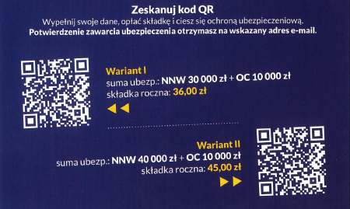

DNI ADAPTACYJNE
DLA STUDENTÓW PIERWSZEGO ROKU

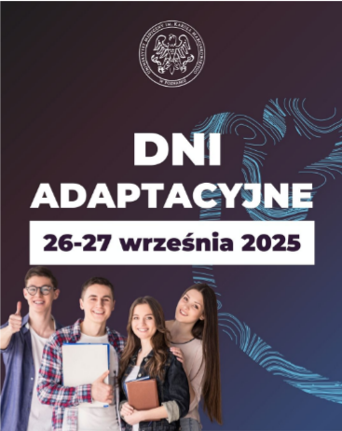

Drodzy Studenci,
Zapraszamy Was na Dni adaptacyjne, podczas których będziecie mogli dowiedzieć się więcej na temat studiowania na UMP oraz odebrać legitymacje studenckie

26.09.2025 – w godzinach od 12:45-14:00

27.09.2025 – w godzinach od 8:00-11:00

Do zobaczenia podczas dni adaptacyjnych!


W nowym roku akademickim życzymy Wam samych
sukcesów i zadowolenia ze studiów na wybranym kierunku!

Pozdrawiamy,
Zespół
Uczelnianego Centrum
Obsługi Studentów

Zdjęcia pobrane ze strony pixabay, crello,freepik

